附件1
2022年无锡市初中学业水平考试体育考试评分标准

性别 | 分值 | 类别一 |  |  |  | 类别二 |  | 类别三 |  | 类别四
性别 | 分值 | 50米  跑  （秒） | 800米  跑  （分﹒秒） | 1000米  跑  （分﹒秒） | 50米  游泳  （分﹒秒） | 掷实  心球  （米） | 引体  向上  （个） | 30秒钟  跳绳  （次） | 立定  跳远  （厘米） | 篮球  运球投篮  （秒） | 足球  运球射门  （秒） |  | 排球  30秒钟  对墙垫球  （个）
 |  |  |  |  |  |  |  |  |  |  | 进球 | 未进球 | 排球  30秒钟  对墙垫球  （个）
男 | 10 | 7.3 | 3:15 | 3:57 | 1:30 | 9.00 | 6 | 86 | 240 | 13 | 10 | ╱ | 20
男 | 9 | 7.6 | 3:30 | 4:12 | 1:40 | 7.70 | 5 | 80 | 220 | 15 | 12 | 10 | 18
男 | 8 | 7.9 | 3:50 | 4:27 | 1:50 | 5.50 | 4 | 70 | 193 | 17 | 14 | 12 | 16
男 | 7 | >7.9 | >3:50 | >4:27 | >1:50 | <5.50 | <4 | <70 | <193 | >17 | >14 | >12 | <16
女 |  | 50米  跑  （秒） | 400米  跑  （分﹒秒） | 800米  跑  （分﹒秒） | 50米  游泳  （分﹒秒） | 掷实  心球  （米） | 1分钟  仰卧起坐（次） | 30秒钟  跳绳  （次） | 立定  跳远  （厘米） | 篮球  运球投篮  （秒） | 足球  运球射门  （秒） |  | 排球  30秒钟  对墙垫球  （个）
 |  |  |  |  |  |  |  |  |  |  | 进球 | 未进球 | 排球  30秒钟  对墙垫球  （个）
女 | 10 | 8.4 | 1:40 | 3:47 | 1:40 | 6.00 | 44 | 86 | 190 | 17 | 12 | ╱ | 17
女 | 9 | 8.7 | 1:45 | 4:02 | 1:50 | 5.00 | 36 | 80 | 170 | 19 | 14 | 12 | 15
女 | 8 | 9.1 | 1:55 | 4:17 | 2:00 | 4.50 | 25 | 70 | 149 | 21 | 16 | 14 | 13
女 | 7 | >9.1 | >1:55 | >4:17 | >2:00 | <4.50 | <25 | <70 | <149 | >21 | >16 | >14 | <13

附件2

2022年无锡市中考体育考试规则

（一）50米跑
在半圆式400米跑道标准田径场上进行。考生采用站立式起跑，站在起跑线后，听信号出发，躯干到终点即完成。抢跑犯规须重新起跑。记录成绩精确到十分之一秒。
考生不得穿皮鞋、凉鞋、高跟鞋、钉鞋或有胶钉的鞋子。

（二）400米、800米、1000米跑
在半圆式400米跑道标准田径场上进行。考生采用站立式起跑，站在起跑线后，听信号出发，躯干到终点即完成。抢跑犯规须重新起跑。记录成绩精确到秒。
考生不得穿皮鞋、凉鞋、高跟鞋、钉鞋或有胶钉的鞋子。

（三）50米游泳
在50米标准游泳池内进行。考生在泳池的出发端听信号出发,出发时允许潜入水中，可采用任何泳姿，但身体的一部分必须露出水面，单向不间断、不折返，身体某一部位触及池壁即完成。记录成绩精确到秒。考生按要求自备游泳衣裤、游泳帽等。
出现考生在池底站立并跨越或行走、拉分道线助力、游错泳道等犯规，或双手同时举出水面（视为求救）时，即该项次考试完毕，此项成绩按7分记取。

（四）掷实心球
在长20米、宽4米的平整场地进行。考生持球（2千克）站在起掷线后，两脚前后或左右开立，身体面对投掷方向，双手举球至头上方或头后方，原地向前方掷出。当球掷出后，脚不得踩起掷线。每位考生可考三次，择优记取其中一次成绩。
出现踩线等犯规时，则此成绩无效。如三次考试成绩均无效，此项成绩按7分记取。

（五）引体向上
考生双手正握杠呈直臂悬垂，静止后，两臂同时用力引体，上拉到下颌超过横杠上缘为完成一次。在下一次上拉前，不可屈肘。每位考生可考两次，择优记取其中一次成绩。
出现下颌不过横杠上缘等情况时不计次数。

（六）1分钟仰卧起坐
考生仰卧于垫上，两腿稍分开，双脚放于垫上，屈膝，踝关节固定，两手十指交叉贴于脑后，听信号开始，坐起时两肘触及或超过双膝为完成一次，记录一分钟内完成次数。每位考生可考两次，择优记取其中一次成绩。
出现两手十指未交叉贴于脑后、仰卧时两肩胛未触垫、坐起时两肘未触及或未超过双膝等情况时不计次数，在规定时间内可继续进行。

（七）30秒钟跳绳
考生站在平整的场地上，听信号开始，每跳跃一次摇绳一回环（一周圈）为一次（一跳一摇计一次），记录30秒钟内完成次数。每位考生可考两次，择优记取其中一次成绩。
出现跳绳绊脚等情况时不计次数，在规定时间内可继续进行。

（八）立定跳远
考生站在平整的场地上，两脚自然分开，站在起跳线后，原地双脚同时起跳，不得有踩线、垫步、小跳或连跳动作。每位考生可考三次，择优记取其中一次成绩。
出现踩线等犯规时，则此成绩无效。如三次考试成绩均无效，此项成绩按7分记取。

（九）篮球运球投篮
在标准篮球场半场中进行。距罚球线端点两侧2米处各放置一根高1.2米的标志杆，起（终）点设置在篮球场中圈线上（见图示）。
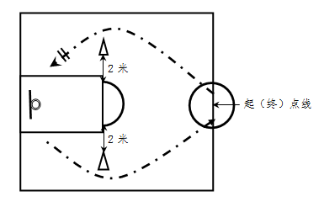

考生持球站立于球场起点线（中圈线）后，听信号开始，自行选择场内一侧运球绕一标志杆外侧后投篮，命中后运球绕另一侧标志杆外侧返回，运球通过终点线（中圈线）即完成。每位考生可考两次，择优记取其中一次成绩，记录成绩精确到秒。
运球投篮过程中，投篮动作不限，投篮必须命中方能返回。男生超过18秒、女生超过22秒投篮仍未命中时，即该项次考试完毕。出现未从标志杆外侧运球绕过、运球碰倒标志杆、投篮未命中返回、球出考试区域等犯规时，则此成绩无效。如两次考试成绩均无效，此项成绩按7分记取。

（十）足球运球射门
在长25米、宽10米的场地进行。起点线至第一根标志杆距离为3米，各标志杆间距3米，共放置5根高1.2米的标志杆，标志杆距两侧边线各5米，球门高2米、宽5米，射门线距球门线中点垂直距离为6米，起点线中点为出发点，点、杆在一条直线上（见图示）。
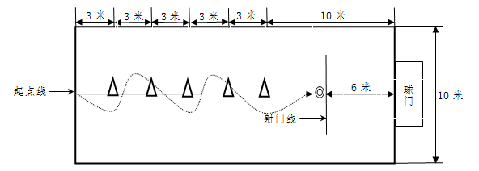

考生站在出发点后，球放置于出发点上，听信号开始，向前依次运球过杆，绕过第5根标志杆后射门，球过球门线或球门线延长线即完成。每位考生可考两次，择优记取其中一次成绩，记录成绩精确到秒。
男生超过14秒、女生超过16秒仍未射门时，即该项次考试完毕。出现漏绕标志杆、故意手球、球出考试区域、球未绕过第5根标志杆即射门、射门时球已过射门线等犯规时，则此成绩无效。如两次考试成绩均无效，此项成绩按7分记取。

（十一）排球30秒钟对墙垫球
在平整的场地、墙面进行。在距离墙面1.8米处的地面、垂直距离地面1.6米的墙面上分别作标志线（见图示）。
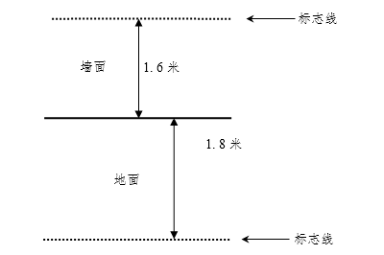

考生在地面标志线后手持排球于身前，听信号开始，将球连续向墙面垫击，将球垫击至墙面标志线及以上为垫球一个，球落地由考生自行捡起，在规定时间内可回到标志线后继续垫球，计30秒钟内垫球的有效个数。每位考生可考两次，择优记取其中一次成绩。
出现踩或越过地面标志线或者排球触点低于墙面标志线等情况时不计次数，在规定时间内可继续进行。

